DZB-712型便携式多参数分析仪

产品图片
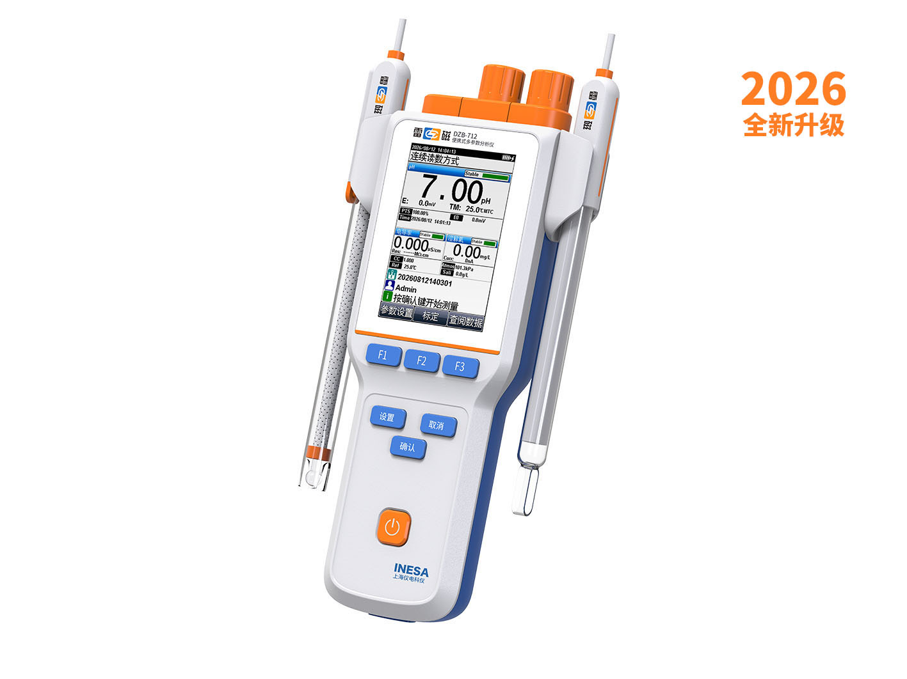
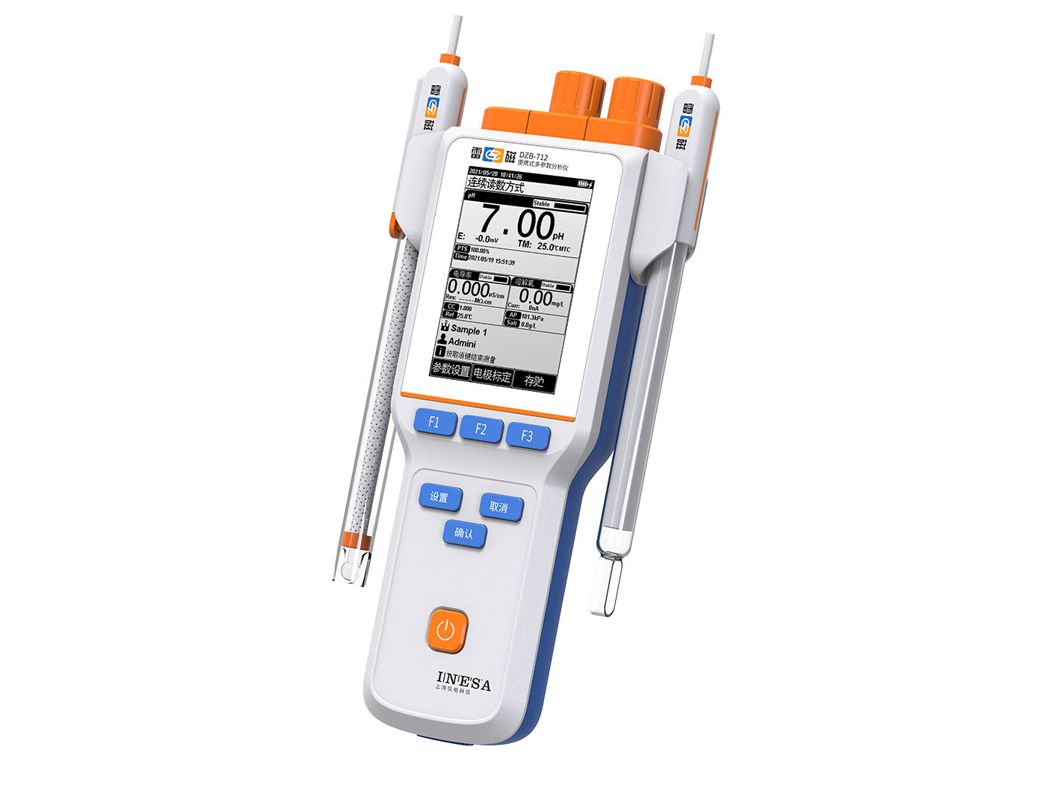

产品描述
主要特点
• 3.5英寸高清液晶屏，按键操作
• 温度单位可选：℃和 °F
• 支持开机自诊断、自动关机、断电保护和恢复出厂设置等功能
• 支持固件升级功能
• 支持IP65防护等级
• 标配三复合pH电极、复合电导电极、极谱法溶解氧电极、电极挂架、硅胶保护套、腕带、便携式手提箱和校准溶液
一机多用
• 内置pH/pX、电导、溶解氧3个测量单元
• 检测项目：pH/ pX，离子浓度，mV，电导率，电阻率，TDS，盐度，溶解氧，溶解氧饱和度，温度
智能检测，自动识别
• 智能判别终点：支持连续读数，平衡读数，定时读数
• 支持自动温度补偿，自动标定，电极诊断
数据管理，信息追溯
• 支持数据存储（各500套）、查阅、删除、传输和打印
• 支持多种查阅方式，查阅结果以曲线方式显示
• 符合GLP，实现数据追溯
• 支持连接标准RS-232串口打印机，直接打印测量结果，打印格式可选
• 具有 USB 接口，通过专用通信软件与PC连接，实现数据传输
pH/离子测量功能
• 支持pH 1~5点标定，支持pH电极诊断功能
• 具有pH标液组管理功能，自动识别GB、DIN、NIST标液组和自定义标液组
• 支持离子模式选择，内置Ag+，Na+，K+、NH4+、Cl-、F-、NO3-、BF4-、CN-、Br-、I-、Cu2+、Pb2+、Ca2+离子模式，支持自定义离子模式
• 支持离子浓度单位选择：μg/L、mg/L、g/L、mol/L、mmol/L、ppm和ppb
• 支持离子1~6点标定，折线拟合
• 支持多种离子浓度测量模式，包括直读浓度法、标准添加法、样品添加法和GRAN测量法
电导率测量功能
• 在量程范围内，具有自动温度补偿，自动量程切换等功能
• 自动识别电导率标准溶液，支持1~3点电导电极标定
• 支持多种电导率补偿方式，包括线性补偿、纯水补偿和不补偿
• 参比温度20℃或25℃可选
• 支持自动频率切换
溶解氧测量功能
• 支持自动温度补偿，自动大气压补偿（单位可选kPa、mbar、Torr、Atm）
• 支持零氧标定和满度标定
• 支持手动盐度补偿功能
电源管理
• 大容量锂电池供电，支持连接PC和移动电源充电
• 具有电池电量提示功能和充电状态提醒功能
• 支持背光调节
参考标准
• GB/T 11165-2005 实验室pH计
• JJG 119-2018 实验室pH（酸度）计
• JB/T 9366-2017 实验室电导率仪
• GB/T 11007-2008 电导率仪试验方法
• JJG 376-2007 电导率仪
• JB/T 6245-2017 实验室离子计
• JJG 757-2007 离子计
• HJ 925-2017便携式溶解氧测定仪技术要求及检测方法
• JJG 291-2018溶解氧测定仪检定
• HJ 1396-2024 水质 水温的测定 传感器法

技术参数
型号 |  | DZB-712
仪器级别 |  | pH/pX：0.01级  电导率：1.0级
测量参数 |  | pH/ pX，离子浓度，mV，ORP，电导率，电阻率，TDS，盐度，溶解氧，溶解氧饱和度，温度
mV | 范围 | （-2000.0～2000.0）mV
mV | 最小分辨率 | 0.1mV
mV | 电子单元重复性 | 0.5mV
mV | 电子单元示值误差 | ±0.1%或±0.3mV
pH | 范围 | （-2.00～20.00）pH
pH | 最小分辨率 | 0.01pH
pH | 电子单元示值误差 | ±0.01pH
pX | 范围 | （-2.00～20.00）pX
pX | 最小分辨率 | 0.01pX
pX | 电子单元示值误差 | ±0.01pX
离子浓度 | 范围 | （ 1.000e-9～9.999e+9）  可选单位：μg/L、mg/L、g/L、mol/L、mmol/L、ppm和ppb
离子浓度 | 最小分辨率 | 4位有效数字
离子浓度 | 电子单元示值误差 | ±0.5%
电导率 | 范围 | 0.000μS/cm～500mS/cm
电导率 | 最小分辨率 | 0.001 μS/cm，根据量程自动切换
电导率 | 电子单元引用误差 | ±1.0%（FS）
电阻率 | 范围 | 5.00Ω·cm～20.00MΩ·cm
电阻率 | 最小分辨率 | 0.01Ω·cm，根据量程自动切换
电阻率 | 电子单元引用误差 | ±1.0％FS
TDS | 范围 | 0.000mg/L～300g/L
TDS | 最小分辨率 | 0.001mg/L 根据量程自动切换
TDS | 电子单元引用误差 | ±1.0％FS
盐度 | 范围 | （0.00～8.00）%
盐度 | 最小分辨率 | 0.01%
盐度 | 电子单元引用误差 | ±0.2％
溶解氧 | 范围 | （0.00～50.00）mg/L
溶解氧 | 分辨率 | 0.01 mg/L
溶解氧 | 电子单元示值误差 | ±0.10mg/L
溶解氧 | 仪器示值误差 | ≤20.00mg/L：±0.30 mg/L  ＞20.00mg/L：±10.0%
溶解氧 | 响应时间 | ≤45s（20.0℃时90%响应）
溶解氧 | 盐度补偿误差 | ±2%
饱和度 | 范围 | （0.0～300.0）%
饱和度 | 分辨率 | 0.1%
饱和度 | 电子单元示值误差 | ±2.0%
饱和度 | 仪器示值误差 | ±10.0%
温度 | 范围 | （-5.0～110.0）℃/（23.0~230.0）℉
温度 | 分辨率 | 0.1℃/0.1℉
温度 | 电子单元示值误差 | ±0.2℃
温度 | 仪器示值误差 | ±0.4℃（0.0℃~60.0℃），±1.0℃（其他范围）
电源 |  | 可充锂电池，电源适配器（输入：AC 100-240V，输出：DC 5V）
尺寸，重量 |  | 80×235×42mm，约0.4kg

网站：https://www.shleici.cn/

